首都机场灯箱广告资源采购需求

一、服务供应商要求
资源供应商应以广告传媒经营为主营业务，成立时间在5年以上，经营财务状况稳健。供应商应是我行所需广告资源的第一手供应商，持有首都机场出具的该广告资源的运营许可证明材料。
二、服务品类
本次采购服务所属的商品品类为机场广告投放服务（C02040802），属于特定场所广告投放服务。
三、服务内容
供应商向我行提供：（1）首都机场T3轻轨站与航站楼连廊通道（GTC）内的包柱广告位（2）首都机场T3国内到达通道内的站立式灯箱广告位，及上述广告的投放刊播服务。包括按照我行投放需求规划广告点位，协助我行送审机场所需的广告内容审查材料，负责刊播海报的印刷制作和上刊服务，在广告投放后制作刊播报告并附上刊实景照片。
四、服务团队
供应商应具备自有的广告服务团队，包括日常服务我行广告投放需求的项目管理人员、广告上下刊维护运营人员作为团队组成。项目负责人应具有大型企业或知名品牌的广告投放服务经验。
五、服务质量要求
供应商应根据建行品牌及产品宣传营销计划、广告费预算情况等因素提供指定点位的广告投放服务。供应商还需围绕广告内容发布，提供必要的广告画面文件的适配和调试，并完成广告海报印刷、发布上下刊服务，在发布期内保障广告画面正常展示，提供广告发布情况的监测信息和刊播报告等相关服务。供应商需承诺主动配合我行对发布情况的实地抽查。
六、服务供应安排
供应商的报价应提供全量报价明细，即包含广告位和上刊等各类必要服务的明细清单，在报价范围外我行无需另外付费。由于灯箱广告画面点位同时期内不具备可扩展性，供应商应给出我行意向点位的优先续购权益。供应商同时应明确如广告位所在区域被关闭或画面内容被意外遮挡等影响正常广告内容收看的情况下的补偿措施。
七、款项支付要求
建议采用一次性约定价格，或采用“刊例价×折扣”方式确定价格。如采用后者，供应商提供2025年公开刊例价，并承诺：①2026年投放按2025年刊例价执行，以此类推；②如合同期内刊例价调低，应及时提供新的刊例价并按新价格执行。款项将在每季度投放完成并提交相关发布证明材料后支付。
八、广告资源介绍
（一）GTC包柱广告
1.点位覆盖
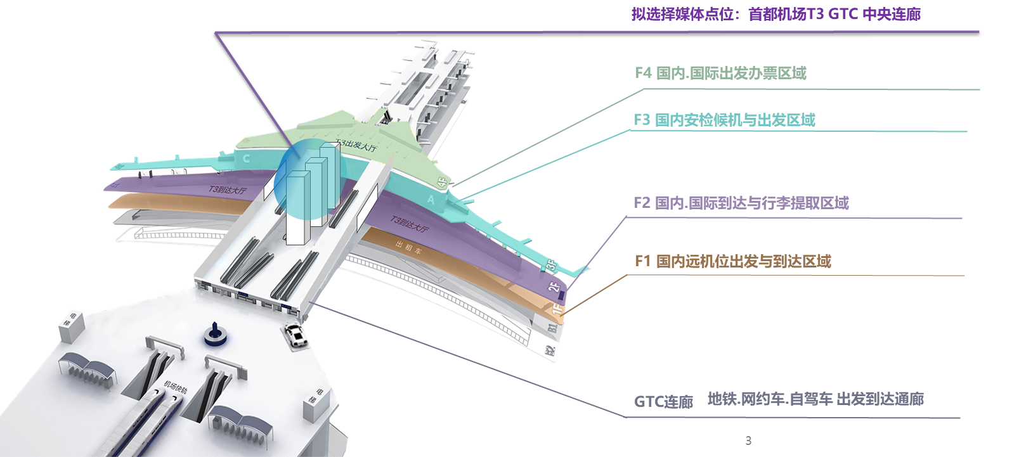
2. 投放视觉效果
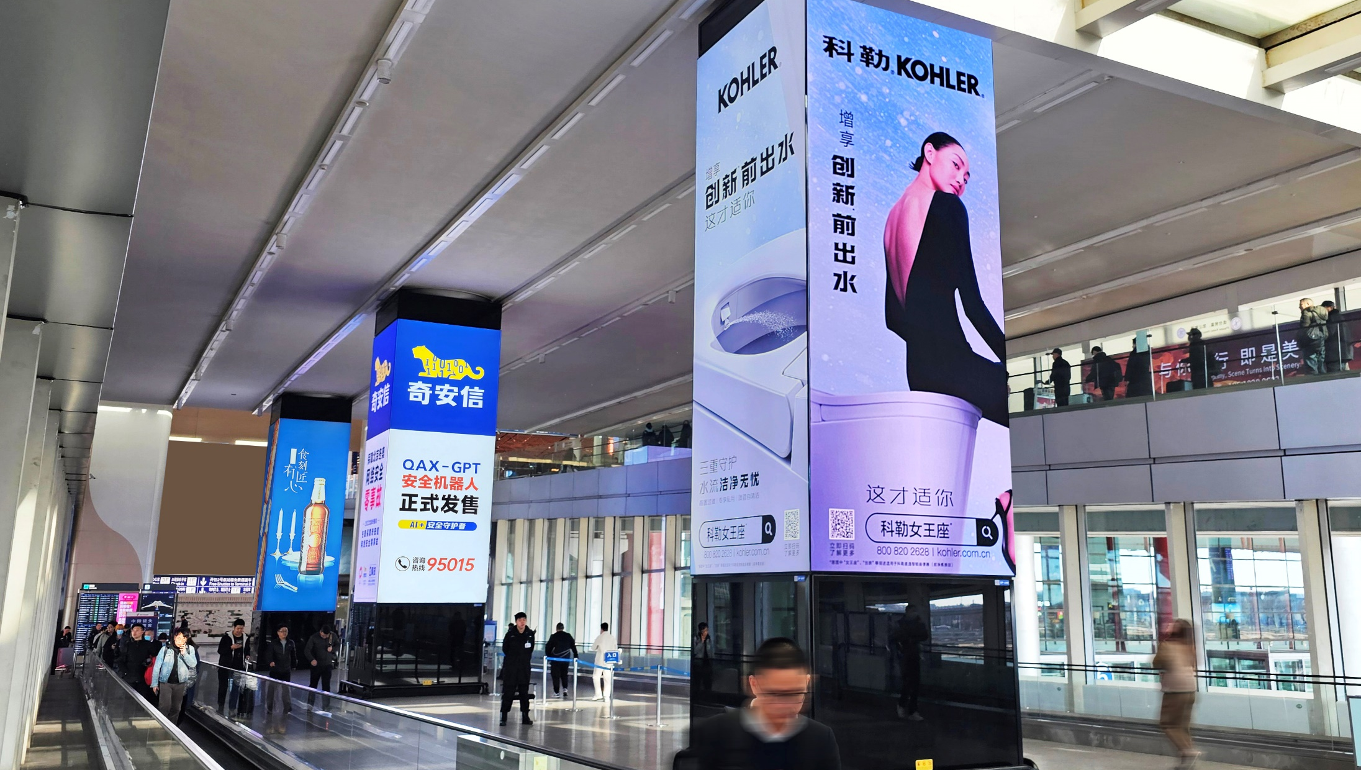

（二）国内到达通廊站立式灯箱广告
1. 点位覆盖
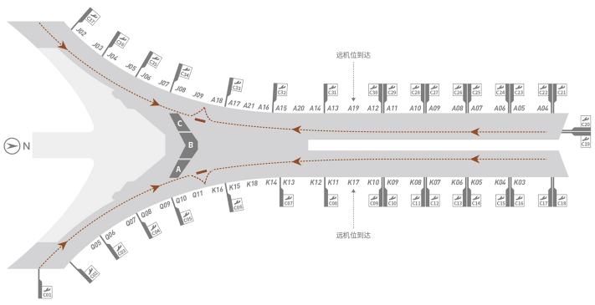
客流汇集
客流汇集处通往行李提取厅

客流汇集处通往行李提取厅
N
客流汇集
上图中，蓝色圆点为广告点位，分布在各廊桥口。

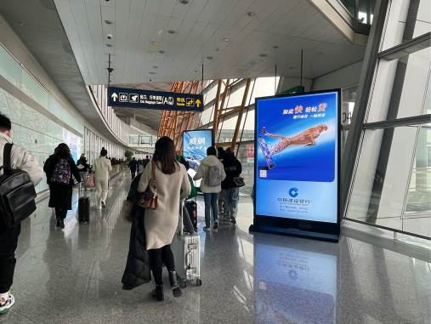
2.广告投放视觉效果



